**Guía Nº11**

**Asignatura:** Educación Matemática **Curso:** 5º Básico

**Fecha:** 08 al 12 Junio 2020 **Docente:** Paola Ortiz D. Prof. Diferencial

**Nombre de Alumno**: -----------------------------------------------------------------------------------------------

**Objetivo de Aprendizaje:** Demostrar que comprenden la división con dividendos de tres dígitos: Interpretando el resto, resolviendo problemas rutinarios y no rutinarios, que impliquen divisiones.

**Contenido:** Divisiones con problemas

**Objetivo de la clase:** Realizar problemas que involucran la división.

**Indicaciones generales:**

1-. Escribe en la guía la fecha y tu nombre completo.

2-. Apóyate con un adulto y resuelve cada una de las actividades dadas.

3-. Si tienes dudas sobre la guía, me puedes enviar mensajes a mi wsp +56994315560

**Retroalimentación:** Recuerda que la retroalimentación se puede logra revisando las tareas, comparándolas con las trabajadas en el cuaderno de ejercicios.

**Fecha de envío**: Lunes 15 Junio 2020 en el correo electrónico o el Miércoles 17 Junio 2020 en el colegio. (desde las 09:30 a las 13:00)

**Cómo y/o donde enviar a** [paolasoledado@gmail.com](mailto:paolasoledado@gmail.com) o asistir al establecimiento en la fecha antes descrita y entregarlo a la docente Paola Ortiz D.

* **En este recuadro encontrarás unos tips sobre la división**

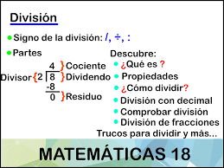

* En la siguiente actividad, tendrás unos problemas simples de división que resolver.

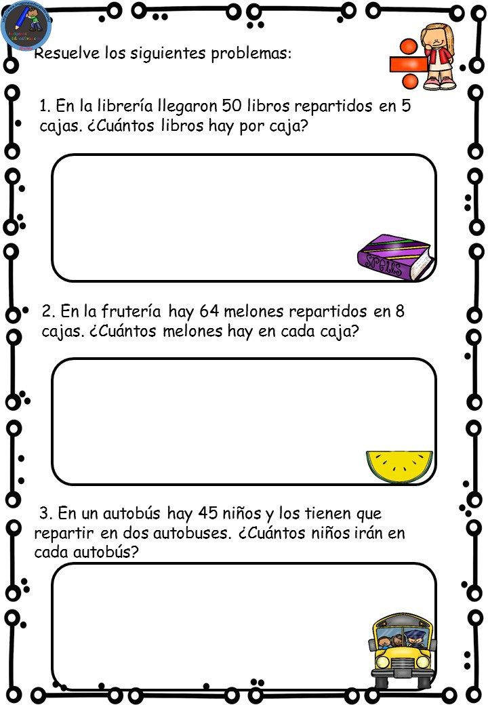

**Tiket de salida**

¿Me puedes decir para que te ha servido la división en tu casa?

¿Puedes explicar el objetivo de la clase?

¿Qué fue lo que más te gusto de esta actividad? ¿Por qué?